Бортовой информационно-навигационный комплекс КА «Глонасс-К»

А.Ю. Середа, К.В. Детюк
ОАО «Информационные спутниковые системы имени академика М.Ф. Решетнёва»г. Железногорск

Бортовой информационно-навигационный комплекс (БИНК) представляет собой интеграцию бортового источника навигационных сигналов (БИНС) с бортовой аппаратурой межспутниковых измерений (БАМИ) космического аппарата (КА) «Глонасс-М» и предназначен для установки на КА «Глонасс-К». БИНС решает целевую задачу спутниковой радионавигационной системы (СРНС) ГЛОНАСС – формирование и излучение навигационных радиосигналов. Основными задачами БАМИ является улучшение эфемеридного и частотно-временного обеспечения, а также снижение загрузки наземного комплекса управления (НКУ) СРНС ГЛОНАСС.

Интеграция двух систем БИНС и БАМИ в одну систему даёт следующие результаты:
- повышение точностных характеристик за счет лучшей синхронизации навигационных и межспутниковых радиосигналов;
- сокращение количества блоков формирования сигналов и управления.

Следует отметить, что при проектировании аппаратуры БИНК учитывалось два обстоятельства: работа БИНК в негерметичном отсеке космического аппарата и увеличенный срок активного существования, которые непосредственно влияют на выбор элементной базы, конструктивное исполнение и методы испытаний.

БИНК можно разделить на несколько подкомплексов:

1. Подкомплекс с частотным разделением (ПЧР), осуществляющий формирование и излучение навигационных радиосигналов с частотным разделением в диапазонах L1(1,6 ГГц), L2(1,25 ГГц), а именно сигналов с открытым доступом L1OF, L2OF и сигналов с санкционированным доступом L1SF, L2SF.
2. Подкомплекс с кодовым разделением (ПКР), осуществляющий формирование и излучение навигационного радиосигнала с кодовым разделением в диапазоне L3(1,2 ГГЦ), а именно сигнала с открытым доступом L3OC.
3. Подкомплекс межспутниковой радиолинии (ПМРЛ), осуществляющий прием, формирование и излучение информационно-измерительных радиосигналов межспутниковой радиолинии (МРЛ) в диапазонах частот 2202,4-2222,9 МГц. В перспективе после полной отработки МРЛ, функции НКУ орбитальной группировкой ГЛОНАСС будут сведены к минимуму.

На рис. 1 приведена структурная схема БИНК.

Блок цифрового управления (БЦУ), коммутаторы бортовой сети силовой (КБС-С) и маломощной аппаратуры (КБС-М), блок формирования синхросигналов (БФСС) являются общим для всех подкомплексов БИНК.
БЦУ предназначен для контроля и управления БИНК. Связь с бортовым комплексом управления космического аппарата осуществляет БЦУ.
КБС-С осуществляет коммутацию бортовой сети усилителей мощности, КБС-М – формирователей навигационных и межспутникового радиосигналов, блока формирования синхросигналов и радиоприемного устройства межспутниковой радиолинии.
БФСС предназначен для распределения опорных сигналов от бортового синхронизирующего устройства (БСУ) на подкомплексы БИНК для формирования несущих и модулирующих частот. Применение БФСС позволяет уменьшить разность задержек опорных сигналов, поступающих на подкомплексы с частотным, кодовым разделением и подкомплекс межспутниковой радиолинии до 0,5 нс, а также уменьшить количество связей с БСУ КА. Синхронность формируемых во всех диапазонах сигналов и стабильность привязки этих сигналов к сигналам БСУ является фактором, определяющим потенциальную точность навигационной системы.
Формирователь радиосигналов с частотным разделением (ФРС ЧР) состоит из двух приборов, конструктивно выполненных в виде моноблока: формирователя навигационных радиосигналов диапазона L1 и формирователя навигационных радиосигналов диапазона L2. Радиосигналы диапазонов L1 и L2 формируются на двух квадратурах, сдвинутых по фазе на 90⁰. На одной квадратуре располагается сигнал с тактовой частотой ПСП 5,11 МГц, на другой – с тактовой частотой 0,511 МГц [4].
В формирователь радиосигналов с кодовым разделением (ФРС КР) входит формирователь навигационного радиосигнала диапазона L3. Радиосигнал диапазона L3 формируется на двух квадратурах, сдвинутых по фазе на 90⁰. На одной квадратуре располагается информационная компонента сигнала, на другой – пилотная, предназначенная для оптимизации процедуры поиска сигнала.
Модулирующие сигналы представляют собой сумму по модулю 2 псевдослучайной последовательности и цифровой информации. Исключением является пилотный радиосигнал диапазона L3, который не модулирован данными.
На рис. 2 представлены спектральные характеристики навигационных радиосигналов частотных диапазонов L1, L2, L3, излучаемых БИНК КА «Глонасс-К». В перспективе БИНК будет оснащен аппаратурой формирования и излучения радиосигналов диапазонов L1 и L2 с кодовым разделением [1].
Приемоформирующее устройство межспутниковой радиолинии (ПФУ МРЛ) состоит из формирователя межспутникового радиосигнала и радиоприемного устройства. В радиоприемном устройстве производится измерение псевдоскорости и псевдодальности между КА системы ГЛОНАСС и выделение цифровой информации из принимаемого информационно-измерительного сигнала. Предварительное усиление радиосигналов, принимаемых по межспутниковой радиолинии, осуществляется во входном устройстве приемника (ВУП).

Усилители мощности (УМ) навигационных подкомплексов унифицированы и могут быть разбиты на две подгруппы:
1) Усилитель мощности диапазона L1, состоящий из четырех резервированных синфазных модулей усиления с режекторной фильтрацией для защиты радиоастрономической службы от внеполосных излучений БИНК в диапазоне 1,6 ГГц
2) Усилители мощности диапазонов L2 и L3, представляющие собой по два резервированных синфазных модуля усиления без фильтрации.
Суммирование мощности частотных диапазонов L1, L2, L3 производится в фазированной антенной решетке (ФАР).

Усилитель мощности межспутниковой радиолинии представляет собой моноблок, работающий на отдельную антенну.

В настоящее время проводятся летные испытания БИНК, которые должны подтвердить правильность основных инженерных решений, принятых при его разработке. Основные результаты проектирования, наземной экспериментальной отработки и летных испытаний будут учитываться при создании перспективного БИНК следующее поколения.

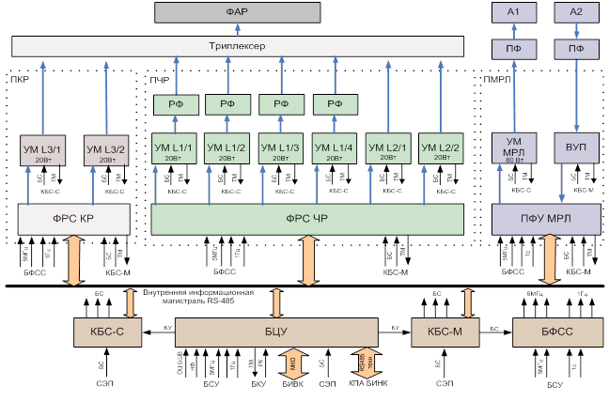

Рис. 1 – Структурная схема аппаратуры БИНК КА «Глонасс-К»

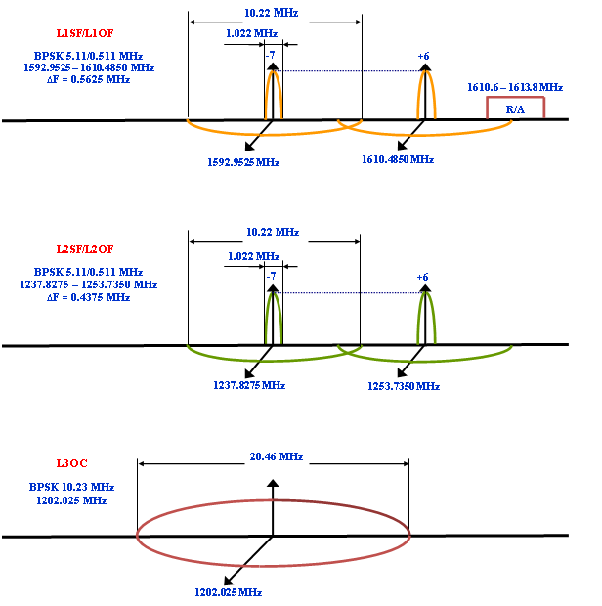

Рис. 2 – Спектральные характеристики навигационных радиосигналов
частотных диапазонов L1, L2, L3

Литература

1) Концепция развития навигационных сигналов глобальной навигационной системы ГЛОНАСС. Издание второе, доработанное. Утвержденная начальником ГШ ВС РФ и руководителем Федерального космического агентства.
2) Интерфейсный контрольный документ (ИКД) ГЛОНАСС. Редакция 5.0 Москва 2002 г.
3) Интерфейсный контрольный документ (ИКД) ГЛОНАСС. Навигационный радиосигнал в диапазоне L3 с открытым доступом и кодовым разделением. Редакция 1. Москва 2011 г.
4) Инженерная записка. «Бортовой информационно-навигационный комплекс (БИНК)». Москва, ФГУП РНИИ КП 2007 г.

